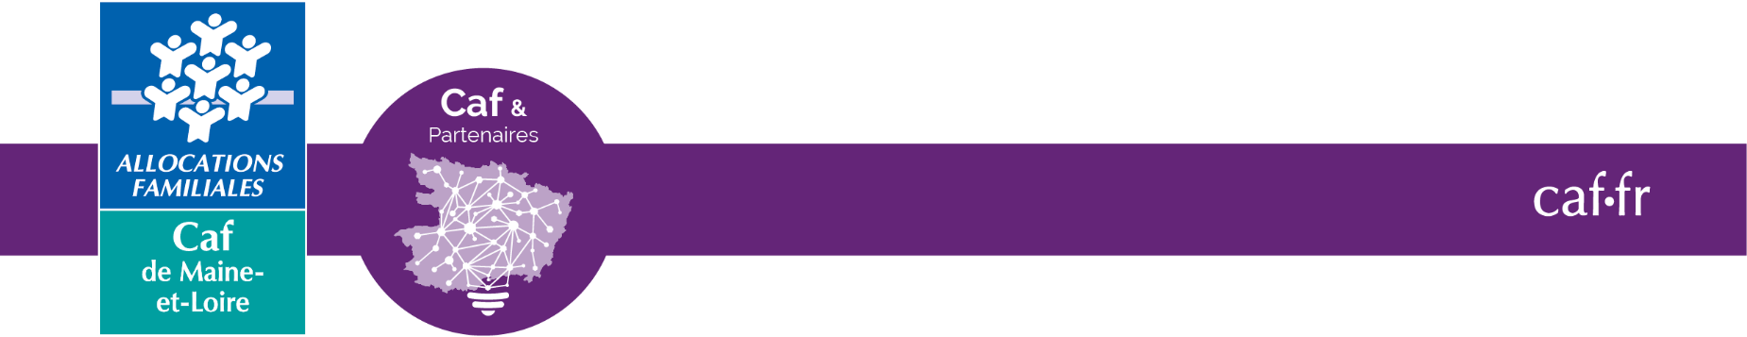
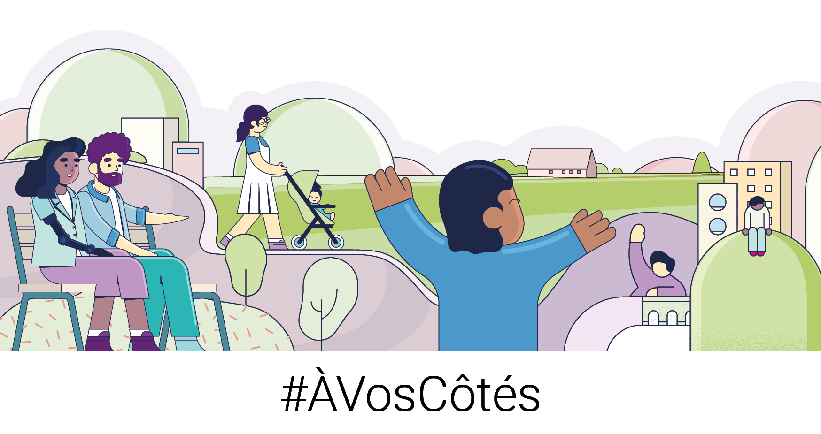

Appel à projets
Fla-Ale
(Fonds Local d’Accompagnement
Accessibilité Loisirs Enfance)
2026 - 2027

Sous réserve de disponibilités financières suffisantes et de la règlementation en vigueur
Préambule
Faciliter l’accès aux accueils de loisirs pour toutes les familles
Le coût des accueils de loisirs sans hébergement (ALSH) reste un frein pour de nombreuses familles : 51 % estiment que le tarif constitue un obstacle majeur (Baromètre 2022).
La Convention d’objectifs et de gestion (COG) 2023-2027 réaffirme la priorité donnée à l’accessibilité des services aux familles, notamment en matière de loisirs éducatifs. Elle s’inscrit dans les engagements de la branche Famille pour garantir l’équité territoriale et lutter contre le non-recours.
Dans ce cadre, la Caf de Maine-et-Loire souhaite équilibrer l’offre d’accueil sur l’ensemble du territoire et faciliter l’accès des familles les plus vulnérables.
Depuis 2015, un dispositif de financement local apporte des moyens supplémentaires aux gestionnaires d’ALSH extrascolaires, élargi en 2020 aux accueils périscolaires du mercredi. En contrepartie, ces gestionnaires s’engagent à :
- Appliquer un barème départemental de participations familiales fixé par la Caf pour les familles modestes ;
- Mettre en œuvre des actions (communication, projets…) favorisant l’accueil de ce public.
En 2026, le fonds est maintenu avec de nouvelles modalités présentées ci-après.

Seuls les dossiers complets seront étudiés par les services de la Caf. Pour toute question, merci de contacter le chargé de conseil et développement de votre territoire.

Seuls les dossiers complets seront étudiés par les services de la Caf

Présentation de l’appel à projets :
Appel à projets FLA ALE
2026 - 2027

PORTEURS DE PROJETS
Cet appel à projets s’adresse aux gestionnaires d’un accueil périscolaire le mercredi et/ou d’un Alsh extrascolaire (vacances scolaires) accueillant des enfants âgés de 3 à 11 ans, bénéficiaires de la PSO, et appliquant le barème de participation des familles fixé par la Caf pour les familles les plus modestes.

LE BAREME DEPARTEMENTAL
L’application du barème départemental de la Caf est obligatoire pour toutes les familles (commune/hors commune) dont le quotient familial Caf (QF) est inférieur ou égal à 850 € à la date de l’inscription.

QF des familles | Participation financière des familles
QF de 0 à 850 € | 12 € par journée (repas compris) maximum  6 € maximum pour une ½ journée sans repas

Le gestionnaire n’est pas tenu d’appliquer un barème particulier pour le repas mais il veillera à adapter son coût aux capacités contributives des familles.

Pour les quotients familiaux inférieurs à 850 €, le gestionnaire doit proposer au moins 2 tranches ; la modulation est laissée à l’appréciation du gestionnaire ; un écart significatif entre les 2 barèmes des 2 tranches est préconisé.

Pour les familles dont le QF est supérieur à 850 €, le principe de la modulation reste obligatoire mais le taux d’effort est laissé à l’appréciation du gestionnaire.

MODALITES DE CALCUL DE LA SUBVENTION FLA ALE
La subvention est calculée de la manière suivante pour 2026 et 2027 :

Nombre d’heures ouvrant droit déclaré dans le compte de résultat 2025 pour les enfants 3 à 11 ans | x | Taux d’enfants de 3 à 11 ans de 2025, ayant un QF inférieur ou égal à 850 € sur la commune | x | 0,30 €

MODALITES DE VERSEMENT DE LA SUBVENTION FLA ALE

Une convention pluriannuelle (pour les aides supérieures à 23 000 €) ou une notification de décision sera adressée en cas d’accord.

Pour les gestionnaires bénéficiaires du Fla Ale en 2025 :
En 2026, la réception du bilan 2025 conditionne le versement de la subvention :
- Versement d’un acompte de 70% au titre de l’année 2026 après réception du compte de résultat 2025 de l’équipement
En 2027, la réception du bilan 2026 conditionne le versement de la subvention :
- Versement d’un acompte de 70% au titre de l’année 2027 (solde en 2028)
- Versement du solde de l’année 2026

Pour les gestionnaires sollicitant le Fla Ale pour la 1ère fois :
En 2026 :
- Versement d’un acompte de 70% au titre de l’année 2026 après réception du compte de résultat 2025 de l’équipement
En 2027, la réception du bilan 2026 conditionne le versement de la subvention :
- Versement d’un acompte de 70% au titre de l’année 2027 (solde en 2028)
- Versement du solde de l’année 2026

Comment bénéficier de cette aide ?
Le dossier est à transmettre, par voie électronique, à la Caf de Maine-et-Loire, avant le 30 juin 2026, accompagné des documents suivants :
- Barème des participations des familles en vigueur ou appliqué à compter du 1er septembre 2026.
- Règlement de fonctionnement de l’année ; veiller à préciser la mise en œuvre d’une tarification financière accessible pour les familles vulnérables.

Un bilan annuel conditionne le paiement de la subvention, et une évaluation est attendue en fin de période.

Pour toutes questions, n’hésitez pas à contacter le chargé de conseil et développement de votre territoire.

Dossier complet avec pièces jointes
à retourner sous format PDF à l’adresse mail suivante :
afc@caf49.caf.fr
AVANT LE 30 JUIN 2026

IDENTIFICATION DU GESTIONNAIRE

Nom du gestionnaire :

Adresse de son siège social :

Code postal : |  |  |  |  |  |  | Commune :

Téléphone : |  |  | - |  |  | - |  |  | - |  |  | -

Mail :

Numéro de SIRET / SIREN

Numéro préfectoral :

LISTE DES EQUIPEMENTS

pour lesquels vous sollicitez le FLA-ALE
(Conformément au dossier PSO)

Commune(s) | Nom de l’équipement | Extra-scolaire  (à cocher) | périscolaire mercredi  (à cocher)

Attestation sur l’honneur

Si le signataire n'est pas le représentant légal de la structure, merci de joindre le pouvoir lui permettant d'engager celle-ci.
Je soussigné(e) (nom et prénom),
représentant(e) légal(e) de ,
- joins à la présente demande, le barème des participations familiales en vigueur
- joins à la présente demande, le règlement de fonctionnement en vigueur
- joins l’attestation URSSAF (à télécharger sur votre compte)
- certifie appliquer le barème départemental de la Caf de Maine et Loire au plus tard au 1er septembre 2026,
- déclare avoir souscrit au Contrat d’Engagement Républicain et respecter son contenu, (décret en date du 31 décembre 2021 approuvant le Contrat d’engagement républicain des associations et fondations bénéficiant de subventions publiques ou d’agrément de l’Etat)
- déclare reconnaître que tout manquement observé à ce titre est de nature à justifier le retrait de tout ou partie de la subvention qui me serait accordée,
- certifie exactes les informations du présent dossier, notamment la mention de l'ensemble des demandes des aides introduites auprès d'autres financeurs publics.

Date | Signature


Toute fausse déclaration est passible de peines d'emprisonnement et d'amendes prévues par les articles 441-6 et 441-7 du code pénal. Le droit d'accès aux informations prévues par la loi n° 78-17 du 6 janvier 1978 relative à l'informatique, aux fichiers et aux libertés s'exerce auprès du service ou de l'établissement auprès duquel vous avez déposé votre dossier.

